작성자: 이대형(팀장), 오상복, 박민수
생성일자: 2015-04-30
최종 갱신: 2015-04-30
버전: 1

목차

목차

1. Class Diagram 1

1.1 Server class diagram 1

1.2 Client class diagram 2

2. Seguence Diagram 3

1.1 Server sequence diagram 3

1.2 Client sequence diagram……………………………………………………………4

1. Class Diagram
SRS를 기반으로 class diagram을 그려보았다. 또한 GUI를 통한 버튼이 클릭하므로써 생기는 현상을 중점으로 클래스를 나누어 순차적으로 흘러가는 과정을 생각해보았다. GUI Panel class와 이 클래스를 manager 하는 class 로 크게 두 분류로 나누어서 구분하였다. 또한 Client 측에서 Server 로 보낼 때, Server 측 과 Client 측으로 데이터를 보낼 때 어떤 정보를 담고 있는 데이터인지를 판단하기 위해서 packet 클래스를 만들게 되었다. 그외 방을 관리하는 RoomList와 접속자를 볼 수 있는 ClientList, 회원가입된 사람을 manager하는 member클래스 등으로 나누어 보았다.

Server class diagram
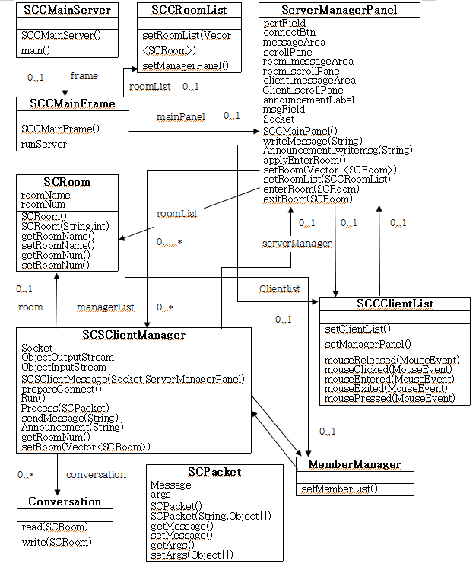
Figure 1. Simplechat_Server class diagram

Client class diagram

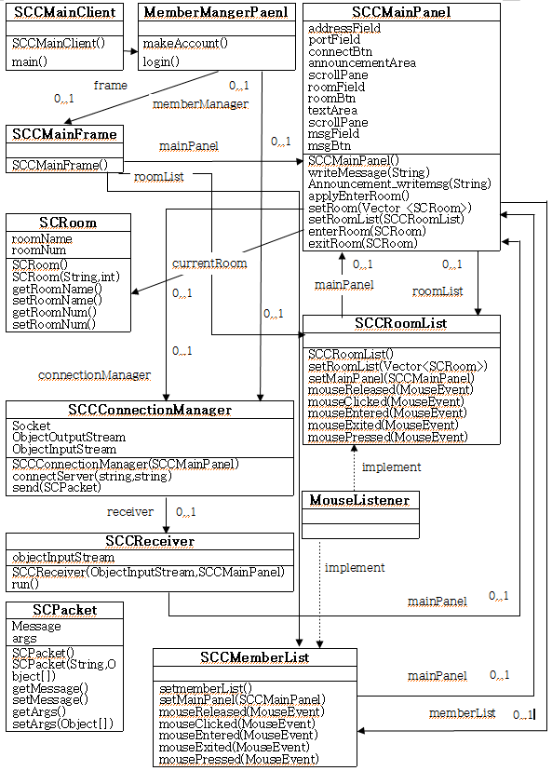
Figure 2. Simplechat_Client class diagram

2. Sequence Diagram

2.1 Server sequence diagram

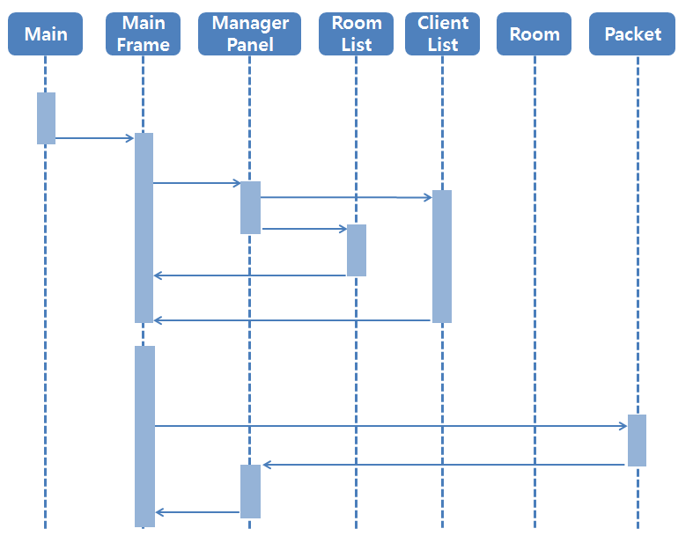

2.2 Client sequence diagram
